

Программно-методический комплекс «Вариантум»

Интерактивные сюжетные картинки для развития социального и эмоционального интеллекта

у детей с ОВЗ
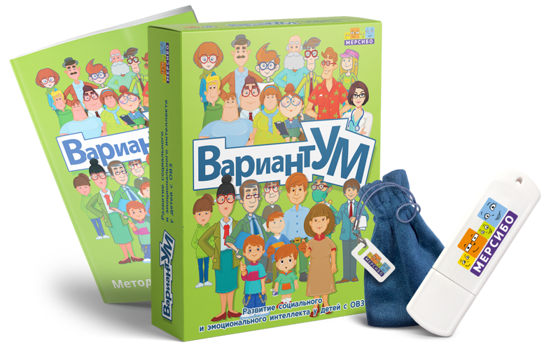
В комплекс входят 112 интерактивных сюжетных картинок с пропущенными фрагментами-«пазлами»: прогулка на улице, поведение в «тихий час», знакомство с новым ребенком, посещение врача и другие. Ребенок подставляет «пазл», и педагог обсуждает с ребенком полученную ситуацию. Таким образом можно составить более 500 ситуаций.
Задания предназначены для работы с проблемами контроля поведения и эмоций у дошкольников и младших школьников с ОВЗ.
Комплекс понадобится педагогам-психологам, социальным педагогам, дефектологам и воспитателям на коррекционных занятиях. Учителя-логопеды могут использовать «Вариантум» для развития у детей связной речи.
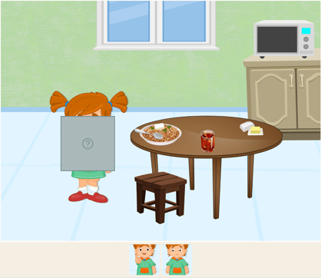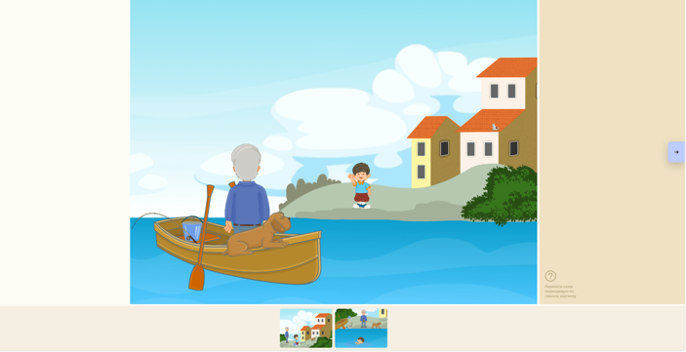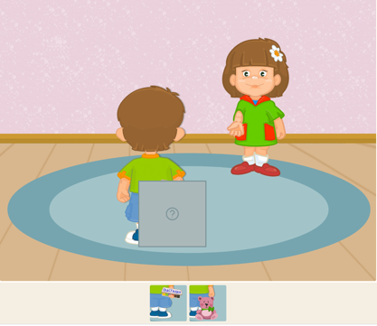

Занятия с «Вариантумом» разбиты по уровням сложности
- Уровень 1. Ребенок учится различать жесты и эмоции окружающих, понимать свои чувства.
- Уровень 2. Ребенок учится анализировать разные ситуации и варианты их развития.
- Уровень 3-4. Ребенок учится выбирать логически обоснованный вариант развития истории и находить наиболее благоприятный из них.

В комплекс входят 2 модуля: «Экспресс-диагностика» для подбора сложности заданий и «Коррекционные занятия» с материалами для занятий. Комплекс сопровождается методическими рекомендациями, которые помогут специалистам подготовить план занятий и отчетные документы.

Комплекс «Вариантум» разработан с учетом ФГОС и ФАОП. Подходит для использования на компьютерах, ноутбуках, интерактивном оборудовании под управлением ОС Windows 10 и выше.
Подробная информация на сайте https://mersibo.ru/shop/variantum
Заказ версии: позвоните по тел. 8 (800) 775-47-36 (звонок бесплатный) или напишите на alicebondar@mersibo.ru. Наш сайт – mersibo.ru

